
Simulado
Prova Brasil

ORIENTAÇÕES PARA RESPONDER

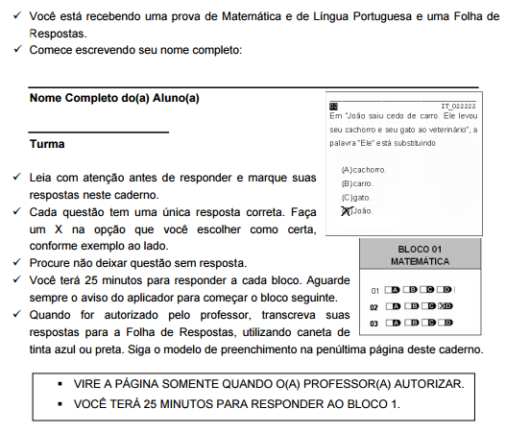
BLOCO I
Item 01 – D24

O IMC é o índice de massa corporal. É utilizado por alguns profissionais da saúde para medir a saúde de uma pessoa. Observe a tabela abaixo:
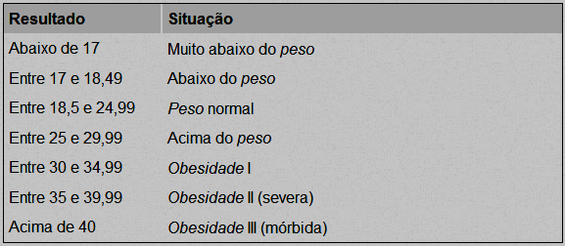
Analise os três itens abaixo.
- O IMC serve para analisar o peso de uma pessoa.
- Uma pessoa com IMC igual a 26,75 está no peso normal.
- Uma pessoa com IMC igual a 40,07 está com obesidade mórbida.

São verdadeiras as alternativas:
- apenas I
- II e III
- I e III
- apenas III
Item 02 – D19

O plano cartesiano é um sistema de eixos ortogonais XY, bastante utilizado na localização de objetos. O esquema abaixo é relativo às dependências de um clube da cidade de Camaçari.
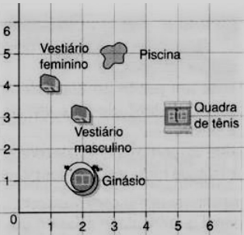

Podemos dizer que a localização do vestiário, da quadra e do ginásio é, respectivamente:
- (2,3); (3,1); (4,2)
- (5,1); (5,3); (1,2)
- (1,5); (5,3); (2,1)
- (3,2); (3,1); (3,1)

Item 03 – D25
Saber administrar o próprio dinheiro é muito importante para se dar bem nos dias atuais. Uma forma interessante de economizar uma boa quantia é colocar moedas em cofrinhos.

Fonte:http://www.google.com.br/search=moedas+do+Brasil. Acessada em 20/10/15

Suponha que no cofrinho de Izabel há algumas moedas de R$1,00, 25 moedas de R$ 0,50 e 11 moedas de R$ 0,25, totalizando R$ 32,25. Quantas medas de R$ 1,00 estão no cofre?
- 15
- 16
- 17
- 18
Item 04 – D 36
O gráfico abaixo mostra o faturamento mensal das empresas A e B no segundo semestre de 2001.
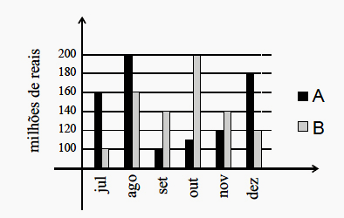

Com base nesse gráfico, podemos afirmar que:
A) houve um mês em que o faturamento da empresa A foi o dobro do faturamento da empresa B.
B) a empresa B foi a que sofreu a maior queda de faturamento entre dois meses consecutivos.
C) no semestre, o faturamento total de A foi maior que o de B.
D) a diferença entre os faturamentos totais do semestre excedeu os 20 milhões de reais.

Item 05 – D37

A tabela periódica dos elementos químicos é a disposição sistemática dos elementos, na forma de uma tabela, em função de suas propriedades. As linhas da tabela são chamadas períodos e as colunas, grupos.
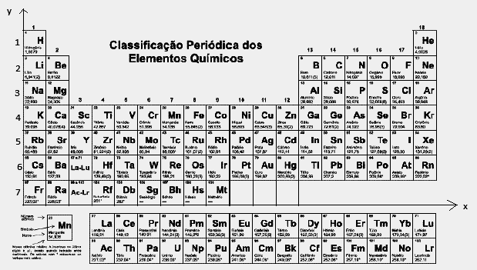
Fonte: https://www.google.com.br/search=TABELA+PERIÓDICA
Dessa forma podemos afirmar que:
- O elemento químico do período 5 e do grupo 11 é o Ag.
- O eixo x está representando os períodos e os grupos.
- O elemento químico do período 7 e do grupo 9 é o Fr.
- A tabela periódica não se aplica no plano cartesiano.

Item 06 – D12

As duas salas representadas abaixo pelo retângulo e pelo quadrado, possuem o mesmo perímetro.

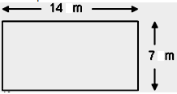

Imagine que um pedreiro precise saber a medida da área da sala quadrada, pois irá comprar uma caixa de piso para cada dois metros quadrados de área. Dessa forma, podemos afirmar que a quantidade de caixas de piso a serem compradas será igual a:

A) 54 B) 56 C) 58 D) 60

Item 07 – D28

Em uma residência de Camaçari foi realizada uma entrevista sobre o consumo de água em um determinado período. O gráfico abaixo mostra o resultado da pesquisa.

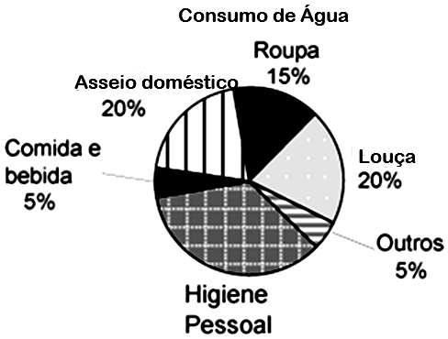
Suponha que essa residência possua um tanque de 500 litros de água. Assim, podemos dizer que o total de água gasto com higiene pessoal é:
A) 170 litros de água. B) 175 litros de água.
C) 180 litros de água. D) 4 185 litros de água
Item 08 – D29

O esquema abaixo mostra a família de Tomás.

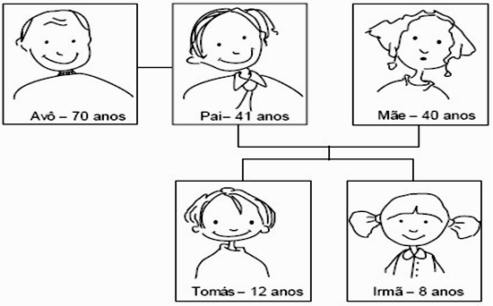

A tabela abaixo mostra a quantidade de leite que as pessoas devem tomar, de acordo com alguns especialistas.

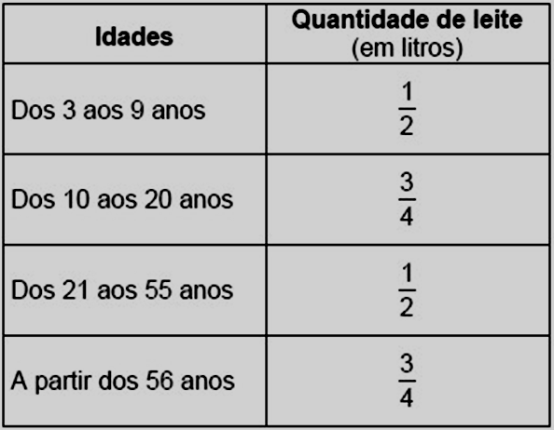
Seguindo o conselho dos especialistas, essa família deve tomar, por dia:
A) 1 litro de leite. C) 3 litros de leite.
B) 2 litros de leite. D) 4 litros de leite.

Item 09 – D15
A figura mostra a localização dos apartamentos de um edifício de três pavimentos que tem apenas alguns deles ocupados:
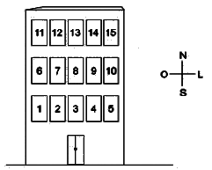
Sabe-se que:
- Maria sai do seu apartamento, anda três a leste e dois ao norte para ir a uma reunião.
- Taís anda um pra oeste e um para o norte para ir à mesma reunião enquanto que Renato sobe dois ao norte e um para oeste no momento em que vai para a mesma reunião.
Analisando as informações, podemos admitir que essa reunião será no apartamento:
A) 03 B) 04 C) 13 D) 14

Item 10 – D02
Observe abaixo uma representação da caixa sem tampa que Márcia montou, em forma de paralelepípedo retângulo, para guardar suas bijuterias.
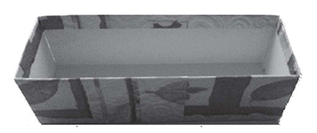
Qual foi o molde que Márcia usou para montar essa caixa?

A)  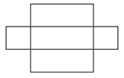 | B)  
C)  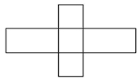 | D)  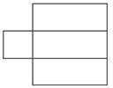

Item 11 – D11

Deseja–se colocar piso uma área no formato circular de 12 metros de diâmetro. Ao realizar o orçamento da obra, o pedreiro aumenta em 10% a quantidade de metros quadrados de ladrilhos, afirmando algumas perdas na construção.

Determine quantos metros quadrados de ladrilhos devem ser comprados.

- 116,12 m²
- 124,24 m²
- 132,45 m²
- 148,25 m²

Item 12 – D13

Um festival foi realizado num campo de 240 m por 45 m. Sabendo que por cada 2 m² havia, em média, 7 pessoas. Quantas pessoas havia no festival?
- 42.007 B) 41.932 C) 37.800 D) 24.045

BLOCO II
Item 01 – D13

E.C.T.
Tava com um cara que carimba postais
E por descuido abriu uma carta que encontrou
Tomou um susto que lhe abriu a boca
Esse recado veio pra mim, não pro senhor
Recebo crack, crocante, dinheiro farto embrulhado
Em papel carbono e barbante e até cabelo cortado
Retrato de 3x4 pra batizado distante
Mas isso aqui, meu senhor, é uma carta de amor
Levo o mundo e não vou lá 4x
Mas este cara tem a língua solta
A minha carta ele musicou
Tava em casa, a vitamina pronta
Ouvi no rádio a minha carta de amor
Dizendo "eu caso contente, papel passado e presente desembrulhado
Vestido, eu volto logo me espera
Não brigue nunca comigo eu quero ver nosso filho
O professor me ensinou a fazer uma carta de amor...

BROWN, Carlinhos.; MONTE, Monte; REIS, Nando. E.C.T. In CD Cássia Eller – Acústico. Universal Music, 2001, faixa 3.

O verso “Tava com um cara que carimba postais” é um exemplo de linguagem
A) coloquial.
B) formal.
C) jornalística.
D) literária.

Item 02 – D18
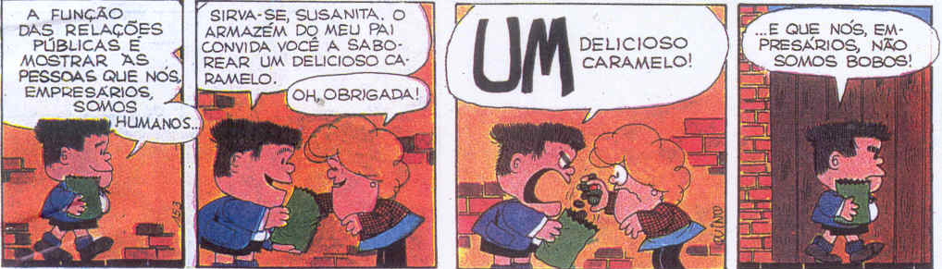

(Mafalda, São Paulo: Martins Fontes, 1998. V. 1, p. 113.)

No terceiro quadrinho, a palavra em destaque indica

A) continuidade. B) especificidade. C) impossibilidade. D) curiosidade.

Item 03 – D02
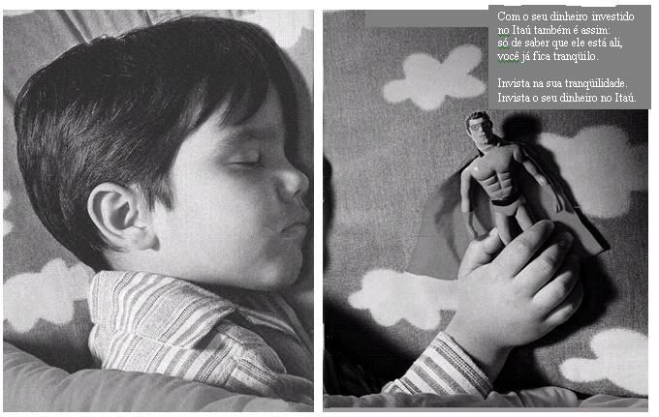
Recorte de anúncio, divulgado na revista Veja em 28/11/2007.

Com o seu dinheiro investido
no Itaú também é assim:
só de saber que ele está ali,
você já fica tranquilo.

O termo destacado no enunciado da propaganda acima se refere ao
- dinheiro.
- menino.
- banco.
- boneco.

Item 04 – D 05

Leia as tirinhas a seguir e responda à questão

Tirinha I
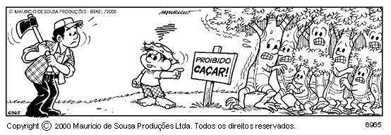
(Fonte: http://www.monica.com.br/comics/tirinhas/tira194.htm, acessada em 12/10/15)

Tirinha II
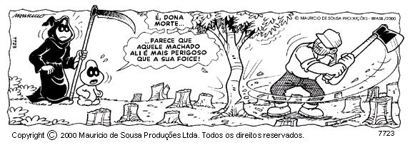
Fonte: http://www.monica.com.br/comics/tirinhas/tira198.htm, acessada em 12/10/15

Os dois textos fazem uma crítica à postura humana frente à preservação da natureza. Qual aspecto dessa questão é tratado apenas na tirinha I ?
A) aflição
B) alívio
C) desespero
D) zanga
Item 05 – D16

PIADA DE PORTUGUÊS
A professora pede ao aluno:
- Dê exemplo de um verbo.
Ele pensa e responde indeciso:
- Bicicleta!
- Bicicleta não é verbo!
Pede, em seguida, exemplo de verbo a outro estudante. Ele também pensa, pensa e arrisca:
-Plástico!
Ela se irrita.
- Pelo amor de Deus, plástico não é verbo.
Pergunta então a um terceiro:
- Diga um verbo.
Lulinha nem pensa e, prontamente, diz o que ela entende de forma nítida como “hospedar”.
- Muito bem, até que enfim. “Hospedar” é um verbo.
Agora diga uma frase com o verbo que você escolheu.
- Os pedar da bicicreta é de prástico.

(Revista Língua Portuguesa, ano 1, número 4 – 2006, p. 11)

O que torna a tirinha engraçada é

A) os alunos não saberem o que é verbo.
B) os alunos não conhecerem o uso da bicicleta.
C) o uso da variante popular que interfere na comunicação.
D) o fato de o terceiro aluno sabiamente responder o que é verbo.
Item 06 – D11

O XÁ DO BLABLÁBLÁ
Era uma vez, no país de Alefbey, uma triste cidade, a mais triste das cidades, uma cidade tão arrasadoramente triste que tinha esquecido até seu próprio nome. Ficava à margem de um mar sombrio, cheio de peixosos – peixes queixosos e pesarosos, tão horríveis de se comer que faziam as pessoas arrotarem de pura melancolia, mesmo quando o céu estava azul.
Ao norte dessa cidade triste havia poderosas fábricas nas quais a tristeza (assim me disseram) era literalmente fabricada, e depois embalada e enviada para o mundo inteiro, que parecia sempre querer mais. Das chaminés das fábricas de tristeza saía aos borbotões uma fumaça negra, que pairava sobre a cidade como uma má notícia.
RUSHDIE, Salman. Haroun e o Mar de Histórias. São Paulo: Companhia das Letras, 2010, p. 9.

O trecho do texto que indica uma consequência é:

A) “... uma triste cidade, a mais triste das cidades...”.
B) “... que tinha esquecido até seu próprio nome...”.
C) “saía aos borbotões uma fumaça negra...".
D) ”... que pairava sobre a cidade...”.

Item 07 – D14

As enchentes de minha infância
Sim, nossa casa era muito bonita, verde, com uma tamareira junto à varanda, mas eu invejava os que moravam do outro lado da rua, onde as casas dão fundos para o rio. Como a casa dos Martins, como a casa dos Leão, que depois foi dos Medeiros, depois de nossa tia, casa com varanda fresquinha dando para o rio.
Quando começavam as chuvas a gente ia toda manhã lá no quintal deles ver até onde chegara a enchente. As águas barrentas subiam primeiro até a altura da cerca dos fundos, depois às bananeiras, vinham subindo o quintal, entravam pelo porão. Mais de uma vez, no meio da noite, o volume do rio cresceu tanto que a família defronte teve medo.
Então vinham todos dormir em nossa casa. Isso para nós era uma festa, aquela faina de arrumar camas nas salas, aquela intimidade improvisada e alegre. Parecia que as pessoas ficavam todas contentes, riam muito; como se fazia café e se tomava café tarde da noite! E às vezes o rio atravessava a rua, entrava pelo nosso porão, e me lembro que nós, os meninos, torcíamos para ele subir mais e mais. Sim, éramos a favor da enchente, ficávamos tristes de manhãzinha quando, mal saltando da cama, íamos correndo para ver que o rio baixara um palmo – aquilo era uma traição, uma fraqueza do Itapemirim. Às vezes chegava alguém a cavalo, dizia que lá, para cima do Castelo, tinha caído chuva muita, anunciava águas nas cabeceiras, então dormíamos sonhando que a enchente ia outra vez crescer, queríamos sempre que aquela fosse a maior de todas as enchentes.
BRAGA, Rubem. Ai de ti, Copacabana. 3. ed.Rio de Janeiro: Editora do Autor, 1962. p. 157

A expressão que revela uma opinião sobre o fato “... vinham todos dormir em nossa casa” , é

A) “Às vezes chegava alguém a cavalo...”
B) “E às vezes o rio atravessava a rua...”
C) “e se tomava café tarde da noite!”
D) “Isso para nós era uma festa...”

Item 08 – D17

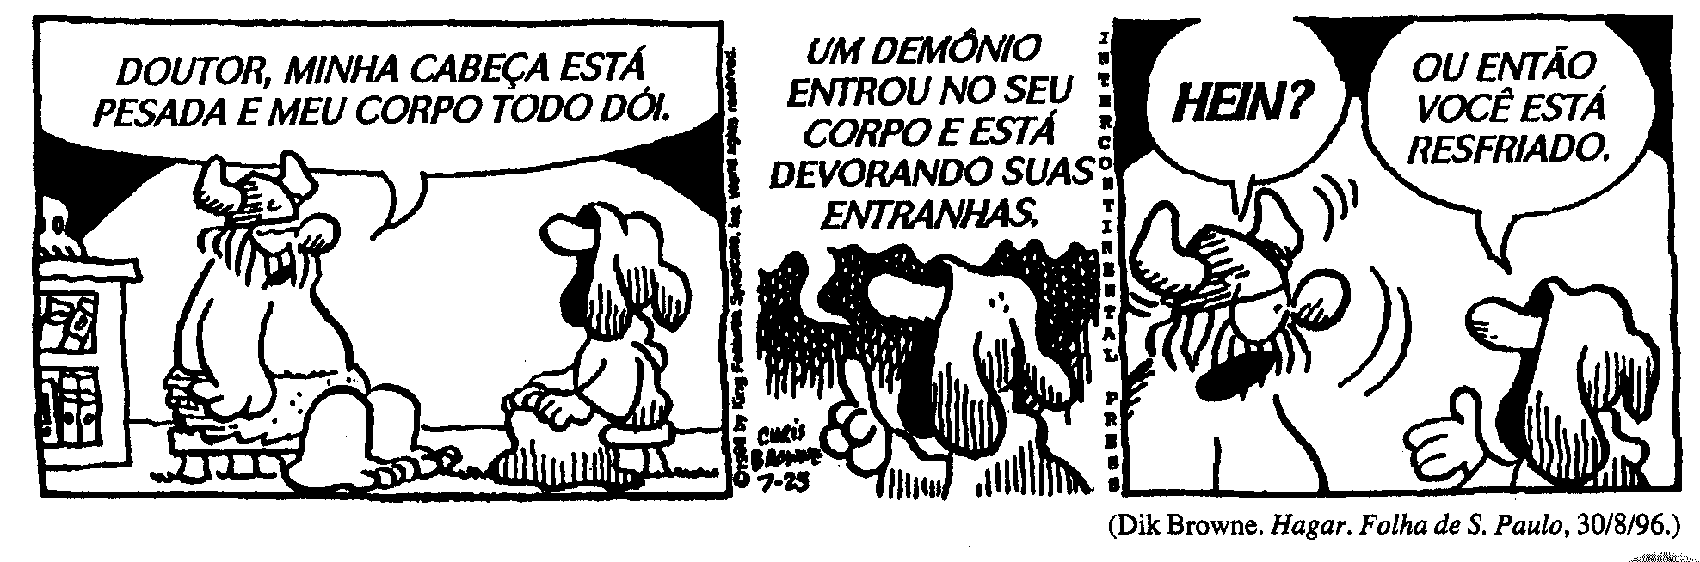
No terceiro quadrinho, o ponto de interrogação sugere
A) admiração.
B) desprezo.
C) susto.
D) alegria.

Item 09 – D15
Leia o texto abaixo.

DIARIAMENTE

Para calar a boca: Rícino

Para lavar a roupa: Omo

Para viagem longa: Jato

Para difíceis contas: Calculadora

Para o pneu na lona: Jacaré

Para a pantalona: Nesga

Para pular a onda: Litoral

Para lápis ter ponta: Apontador

Para o Pará e o Amazonas: Látex

[...]

Para levar na escola: Condução

Para os dias de folga: Namorado

Para o automóvel que capota: Guincho

[...]

Para saber a resposta: Vide-o-verso

Para escolher a compota: Jundiaí

Para a menina que engorda: Hipofagi

Para a comida das orcas: Krill

Para o telefone que toca

Para a água lá na poça

Para a mesa que vai ser posta

Para você o que você gosta: Diariamente
REIS, Nando. Diariamente. In CD Marisa Monte – Mais. EMI, 1993, faixa 9.

Sobre a construção da canção, pode-se afirmar que a preposição “para”

causa

assunto

companhia

finalidade

Item 10 – D04

Amor é fogo que arde sem se ver
Amor é um fogo que arde sem se ver;
É ferida que dói, e não se sente;
É um contentamento descontente;
É dor que desatina sem doer.
É um não querer mais que bem querer;
É um andar solitário entre a gente;
É nunca contentar-se e contente;
É um cuidar que ganha em se perder;
É querer estar preso por vontade;
É servir a quem vence, o vencedor;
É ter com quem nos mata, lealdade.
Mas como causar pode seu favor
Nos corações humanos amizade,
Se tão contrário a si é o mesmo Amor?
CAMÕES, Luis de. Obras Completas. Rio de Janeiro, Aguilar, 1963

No poema de Camões, o amor é determinado como um sentimento
- contraditório.
- triste.
- confuso.
- ruim.

Item 11 – D06

Carta de Fernanda Young

Aos Navegadores:
Para vocês, que são como eu, a partir da língua – e a nossa língua é tudo, pois somos o que somos traduzidos nela –, faço um pedido: não desistam.
Não sucumbam, por favor, diante do sutil terrorismo que sofremos, toda a nação, nascida e criada sem pai nem respeito; todos tentados a crer que não prestamos e que merecemos esse mar de mentiras e roubalheiras que nos cerca.
Não aceitem, eu peço, nem se sintam coitados, porque não somos. (...) Debocharam de todos os fatos, reverteram todas as ordens e nos fizeram acreditar que descendemos de um povo burro, treinando-nos com essas burras piadas lusitanas até que as repetíssemos sem pensar. Sem perceber que, assim, minamos a nossa auto-estima, eliminando num riso bobo qualquer chance de darmos voz às nossas dúvidas e fim à nossas dívidas.
Navegadores, portanto, somos nós, alguns muitos brasileiros, que conseguimos herdar alguma coragem, suficiente para ter um sonho. E que, com a disciplina possível, estamos alcançando parte dele. Como uma terra nunca visitada, onde enfim descobrimos quem inicialmente somos. (...)
Eu, eternamente uma navegadora de primeira viagem, pelo menos aprendi que navegar é o que resta e continuo pagando mensalmente todos os milhares de impostos que sempre paguei. Porque preciso da honestidade para exigir honestidade. E da liberdade para seguir na luta. (...)
Gostaria que me dissessem para onde vai tudo isso que entrego, enorme pedaço daquilo que ganho com o meu trabalho. Roubam, eu sei, mas será que não sobra nada? Para evitar que as cidades virem o caos que viraram? Que menores só encontrem respeito no crime? (...)
Beleza – é o que os estrangeiros dizem encontrar em nossa terra. Beleza que, no momento, não consigo ver. Por isso, sigo navegando. E peço aos amigos que não esmoreçam, atualizando nosso velho lema: navegar é preciso, viver nem tanto.

Cláudia. Março 2006, p. 30.
O tema central da carta de Fernanda Young é
- a língua portuguesa no Brasil.
- o menosprezo dos brasileiros.
- o valor do povo brasileiro.
- informação sobre navegação

Item 12 – D03

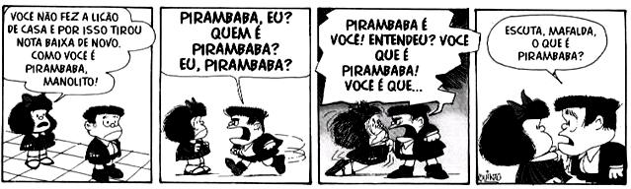
Pelo contexto do quadrinho, o termo “Pirambaba” pode ser interpretado como
- zeloso
- desaplicado
- perseverante
- persistente

Item 13 – D01

Leia esta notícia publicada na Revista Veja, de 13/07/2011:

88% dos bacharéis em direito foram reprovados na última prova da Ordem dos Advogados do Brasil. Recorde histórico, o indicador reflete a má qualidade do ensino.

De acordo com a notícia, esse resultado se deve:
- ao ensino excelente que é oferecido nas universidades do país.
- ao recorde histórico do ensino de qualidade oferecido no país.
- à Ordem dos Advogados do Brasil, que elaborou a prova para os bacharéis.
- à má qualidade do ensino, demonstrada pelo recorde de reprovação.

Item 14 – D21

VOCÊ ACREDITA QUE O JOVEM TEM CONDIÇÕES DE MUDAR O PAÍS?

Texto I
“O jovem tem um papel importante no panorama político do país. As manifestações e as movimentações estudantis, por exemplo, chamam a atenção e ganham repercussão nacional. A tomada de consciência é fundamental, já que daqui a alguns anos nós é que vamos estar no poder.”

Texto II
“O jovem é muito acomodado; a gente não faz nada para mudar o país. Pequenas manifestações ou ações individuais não adiantam, não são levadas a sério e morrem logo. A única forma de conseguir alguma coisa é por meio de uma mobilização nacional, mas o jovem não está interessado em se mexer.”

Folha de São Paulo – Folhateen, 5/4/1999.

Sobre os textos I e II, podemos dizer que
- o texto I defende a mobilização nacional como única forma de se conseguir alguma coisa para mudar o país; no texto II, afirma-se que a tomada de consciência é fundamental para a mudança do país.
- o texto I defende a tomada de consciência como sendo fundamental para a mudança do país; o texto II diz que o jovem é muito acomodado.
- o texto I afirma que a atuação do jovem na mudança do país será sempre a mesma; o texto II diz que o jovem é muito acomodado.
- o texto I declara que, daqui a alguns anos, os jovens vão estar no poder; o texto II defende a tomada de consciência como sendo fundamental para a mudança do país.

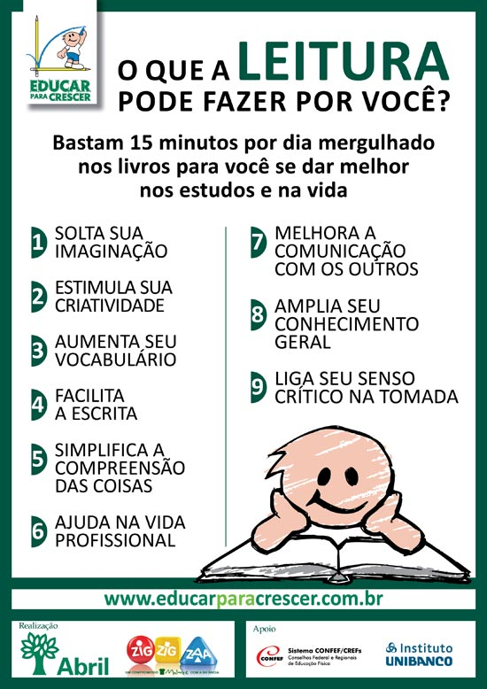
Item 15 – D12

O objetivo do texto é
A) mostrar a importância dos livros.
B) divulgar uma feira de livros
C) explicar como são feitos os livros.
D) indicar locais onde se vendem livros.

Item 16 – D20

TEXTO 1
TEXTO 2
ADMIRÁVEL CHIP NOVO - PITTY.

Pane no sistema alguém me desconfigurou
Aonde estão meus olhos de robô?
Eu não sabia, eu não tinha percebido
Eu sempre achei que era vivo
Parafuso e fluído em lugar de articulação
Até achava que aqui batia um coração
Nada é orgânico é tudo programado
E eu achando que tinha me libertado
Mas lá vem eles novamente, eu sei o que vão fazer:
Reinstalar o sistema
Pense, fale, compre, beba
Leia,vote, não se esqueça
Use, seja, ouça, diga
Tenha, more, gaste, viva
Pense, fale, compre, beba
Leia,vote, não se esqueça
Use, seja, ouça, diga
Não senhor, Sim senhor, Não senhor, Sim senhor
Não senhor, Sim senhor, Não senhor, Sim senhor

PITTY. Admirável Chip Novo. In CD Admirável Chip Novo. São Paulo: Deckdisc, 2003. Faixa 2

ADMIRÁVEL GADO NOVO –
Zé Ramalho
Vocês que fazem parte dessa massa
Que passa nos projetos do futuro
É duro tanto ter que caminhar
E dar muito mais do que receber
E ter que demonstrar sua coragem
À margem do que possa parecer
E ver que toda essa engrenagem
Já sente a ferrugem lhe comer
Êh, oô, vida de gado
Povo marcado
Êh, povo feliz!
Lá fora faz um tempo confortável
A vigilância cuida do normal
Os automóveis ouvem a notícia
Os homens a publicam no jornal
E correm através da madrugada
A única velhice que chegou
Demoram-se na beira da estrada
E passam a contar o que sobrou!
Êh, oô, vida de gado
Povo marcado
Êh, povo feliz!
O povo foge da ignorância
Apesar de viver tão perto dela
E sonham com melhores tempos idos
Contemplam esta vida numa cela
Esperam nova possibilidade
De verem esse mundo se acabar
A arca de Noé, o dirigível,
Não voam, nem se pode flutuar
Êh, oô, vida de gado
Povo marcado
Êh, povo feliz!

RAMALHO. Admirável Gado Novo. In CD Trilha Sonora da Novela O Rei do Gado. São Paulo: Som Livre, 1996. Faixa 3

Comparando os dois textos, percebe-se que eles são:
- iguais. B) divergentes. C) complementares. D) contrários.

GABARITO

ESCOLA: ______________________________________________________
TURMA:_____________________ TURNO:_______________________
NOME DO(A) ALUNO(A):_________________________________________

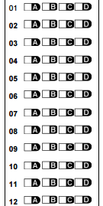
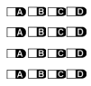
Bloco I
Matemática
Bloco II
Português
13
14
15
16

